ほめる７

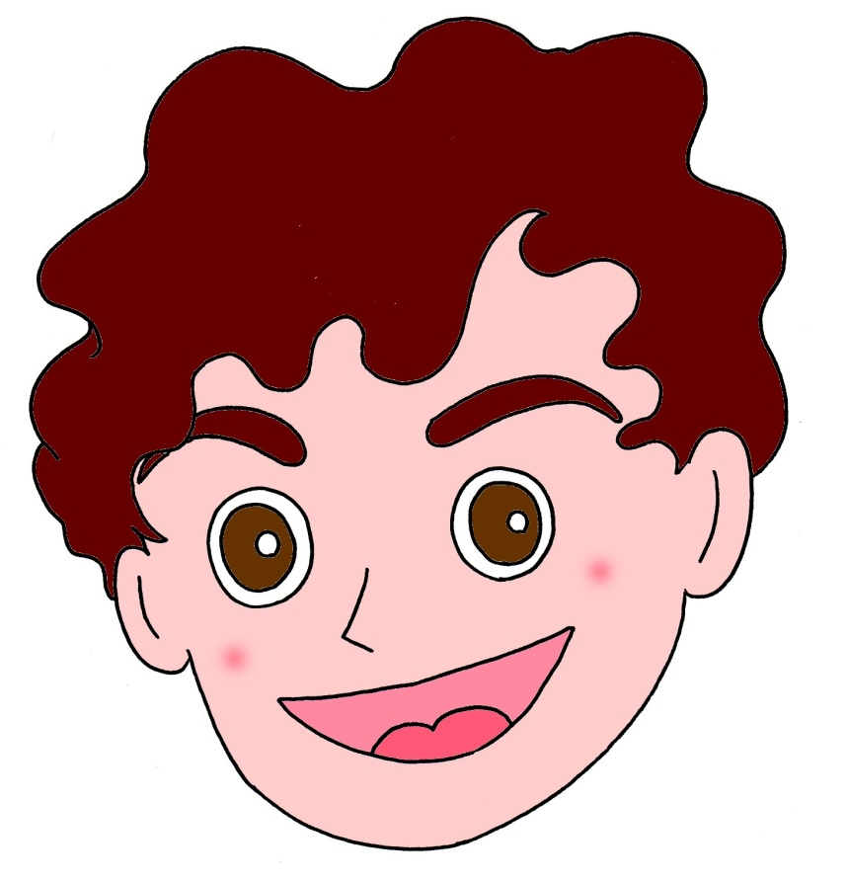

Cool.

ほめる８

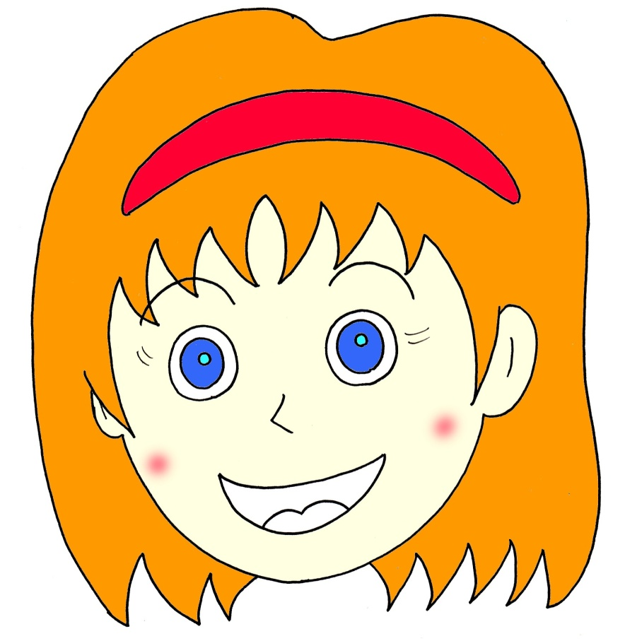

Excellent.

ほめる９

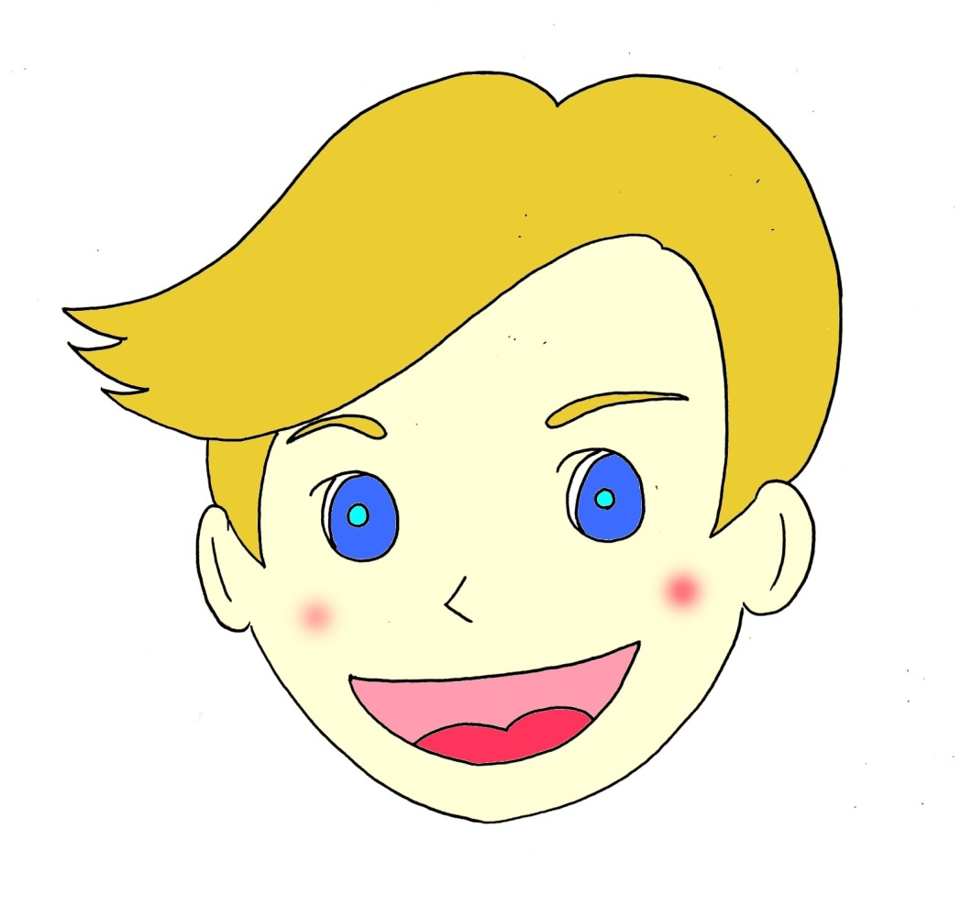

Wonderful.

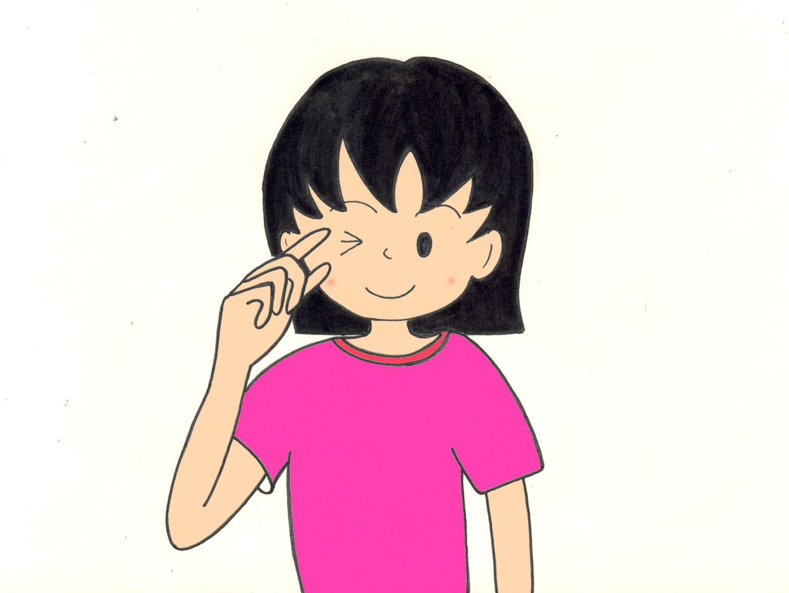

Close.

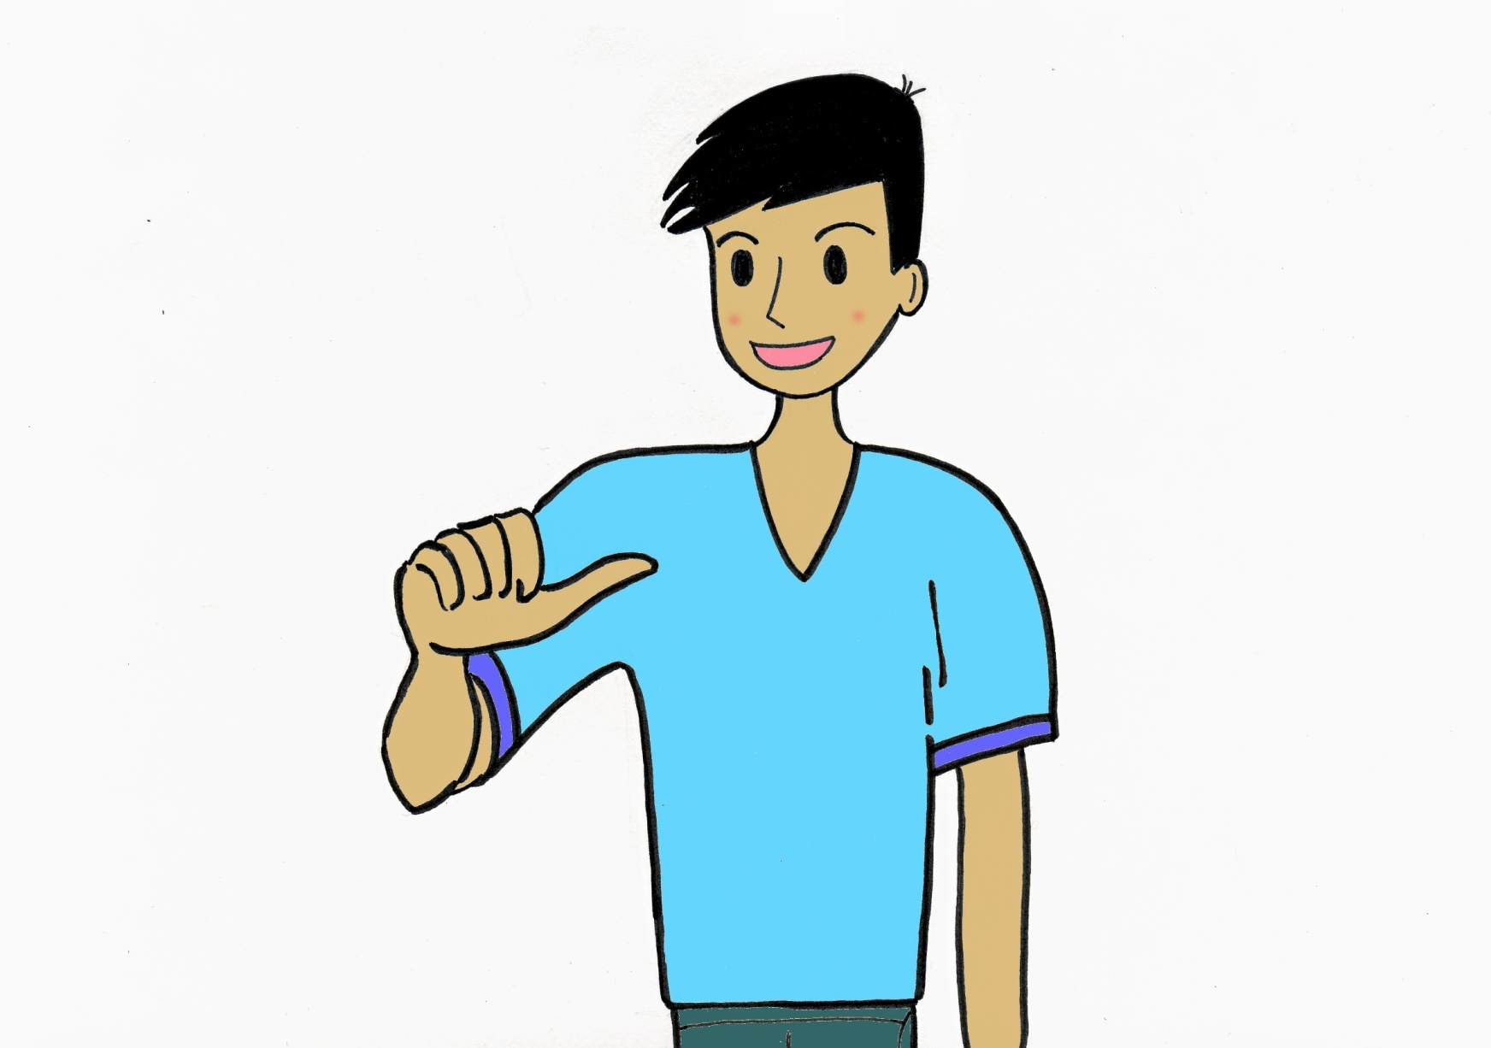

Let me try.

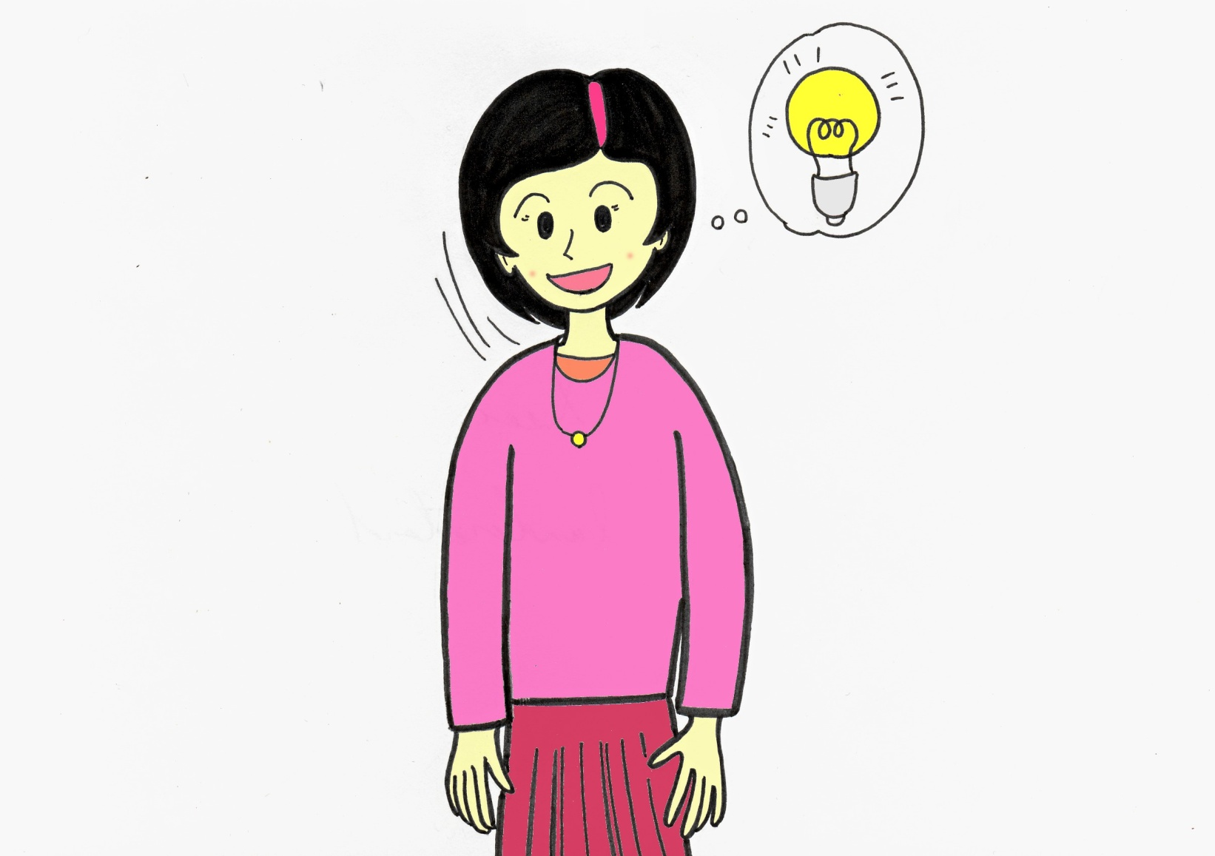

I got it.

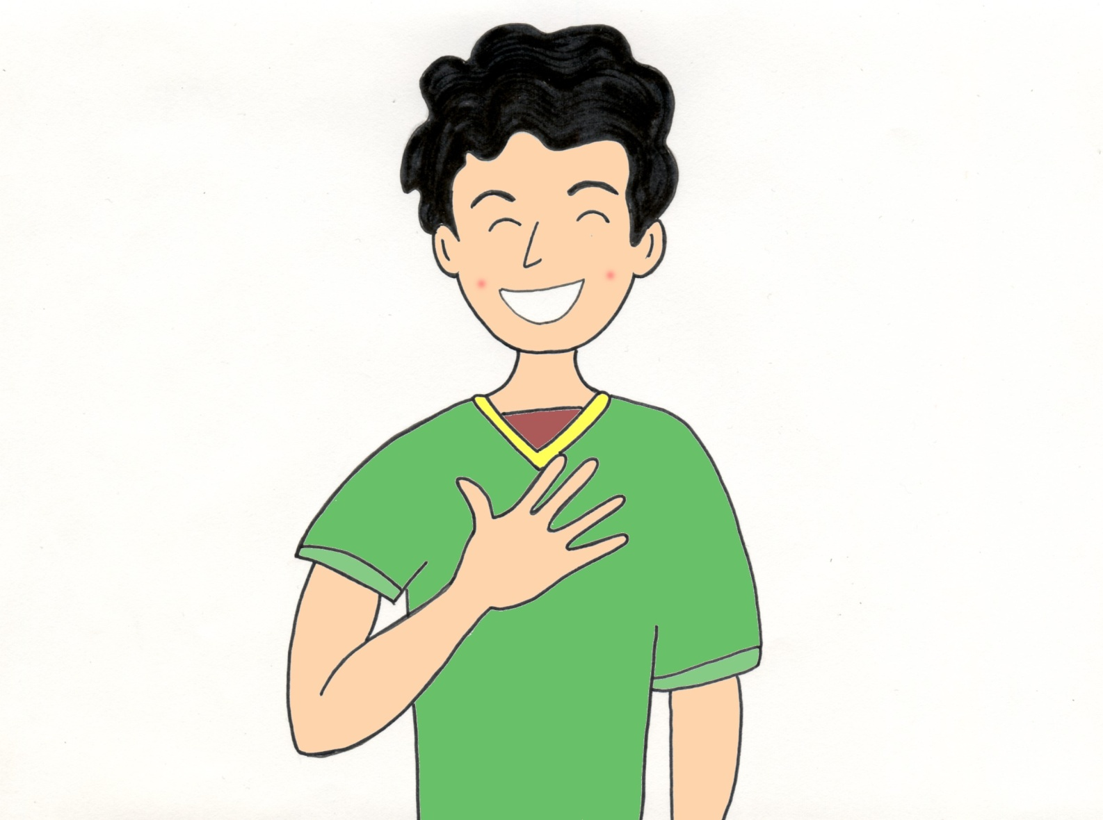

It’s my turn.

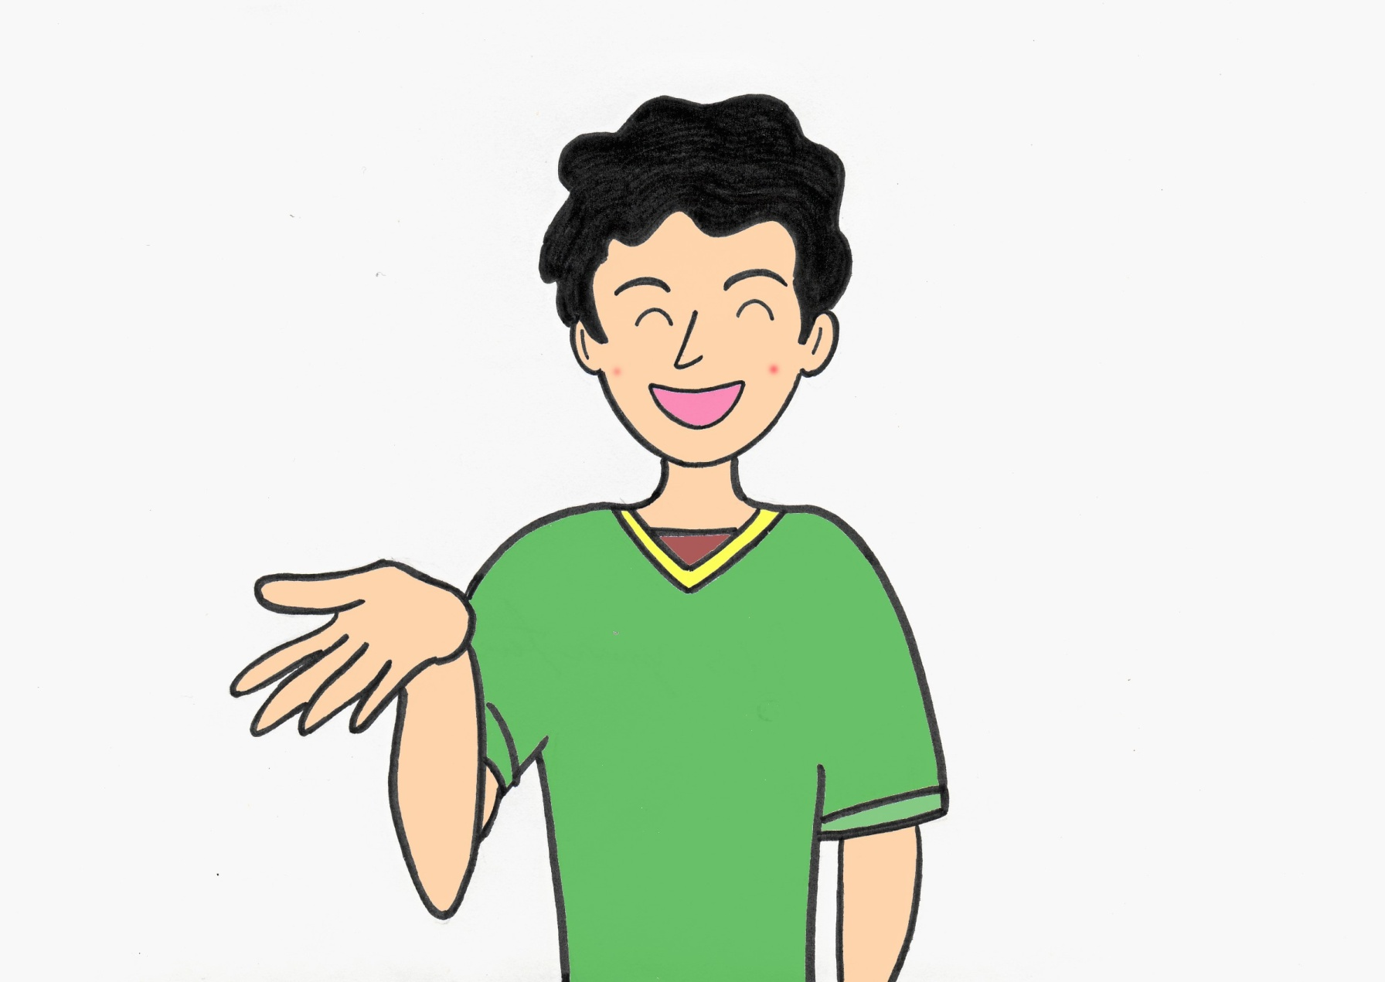

It’s your turn.

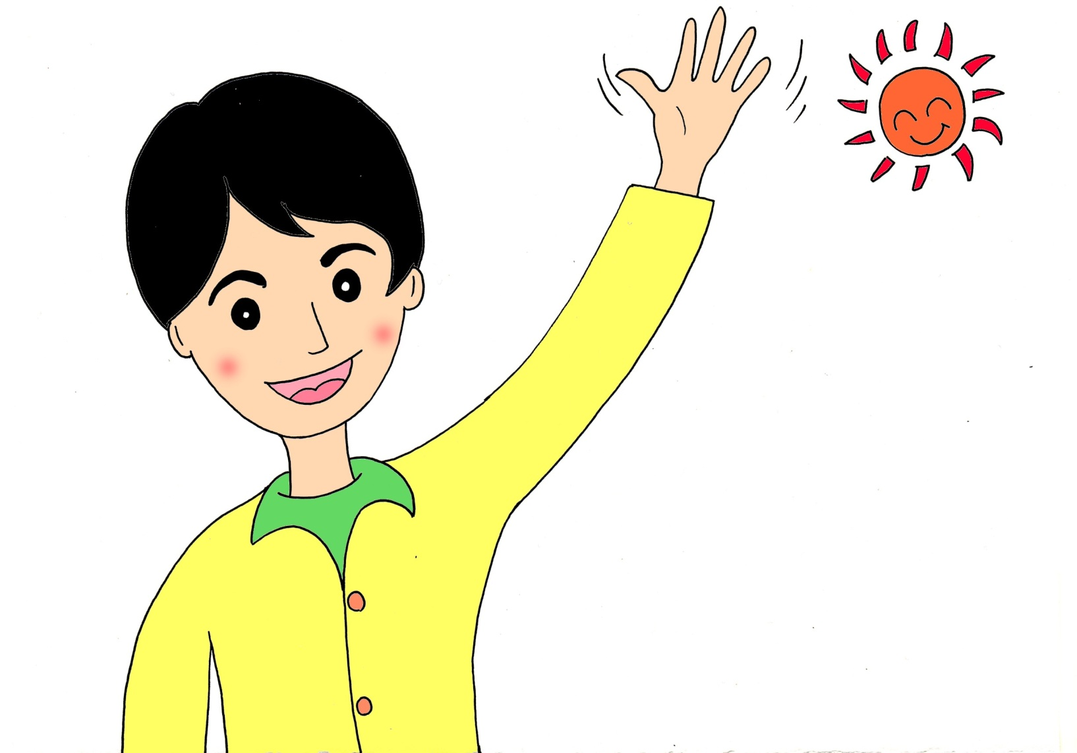

Have a nice day.

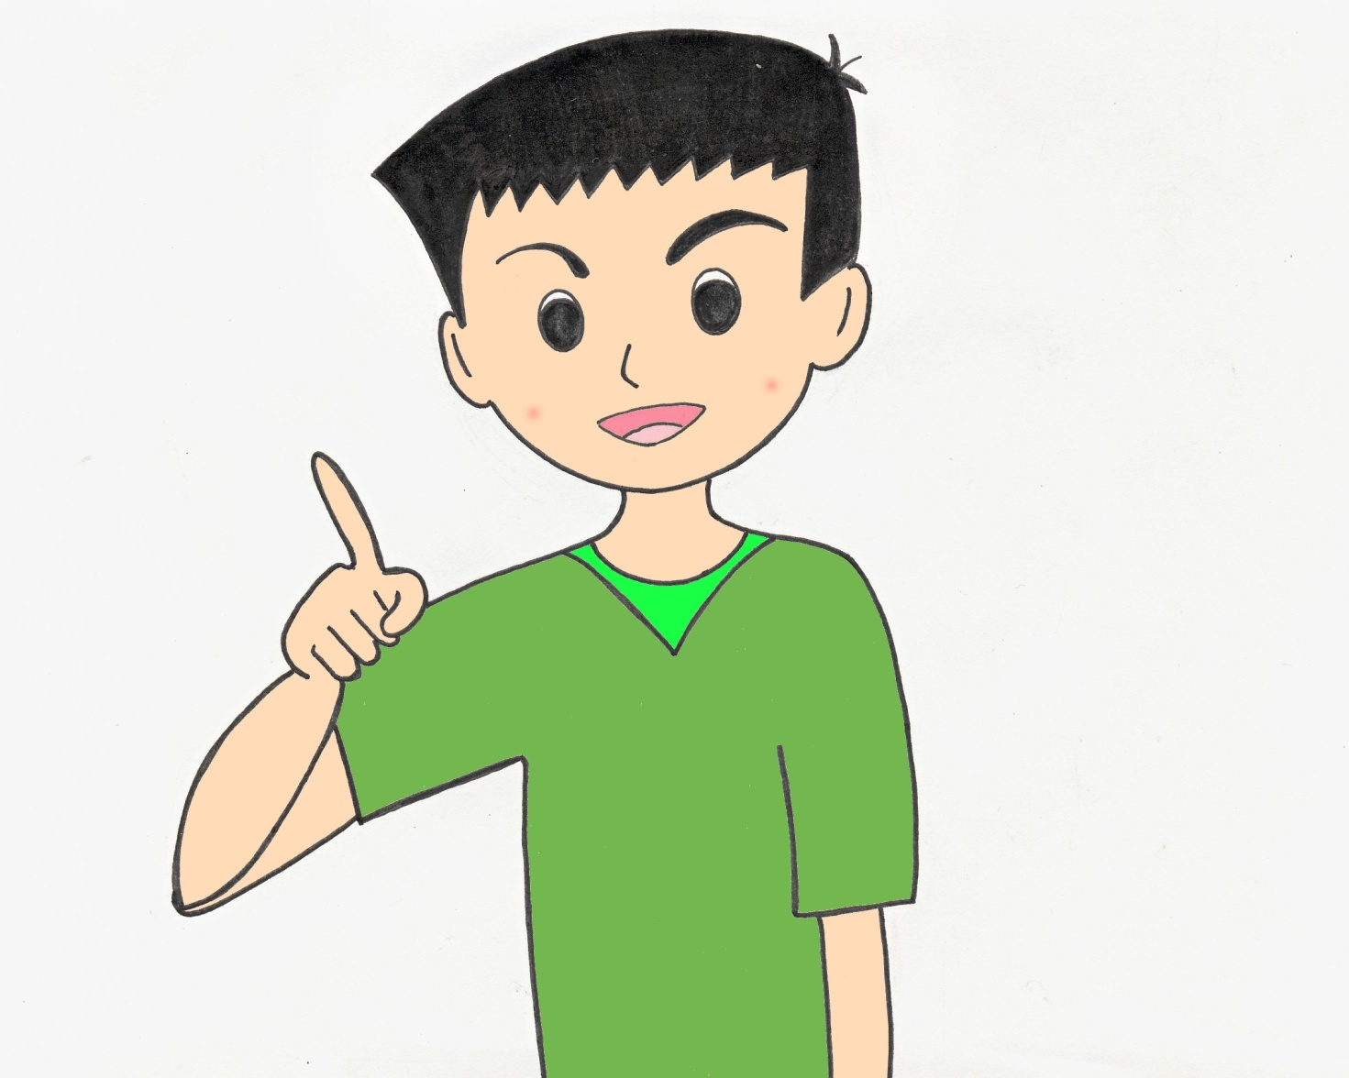

You too.

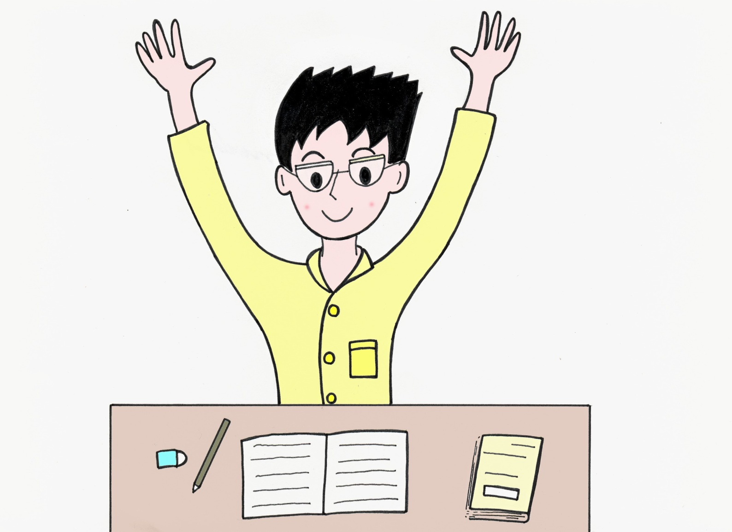

I’m finished.

Not yet.

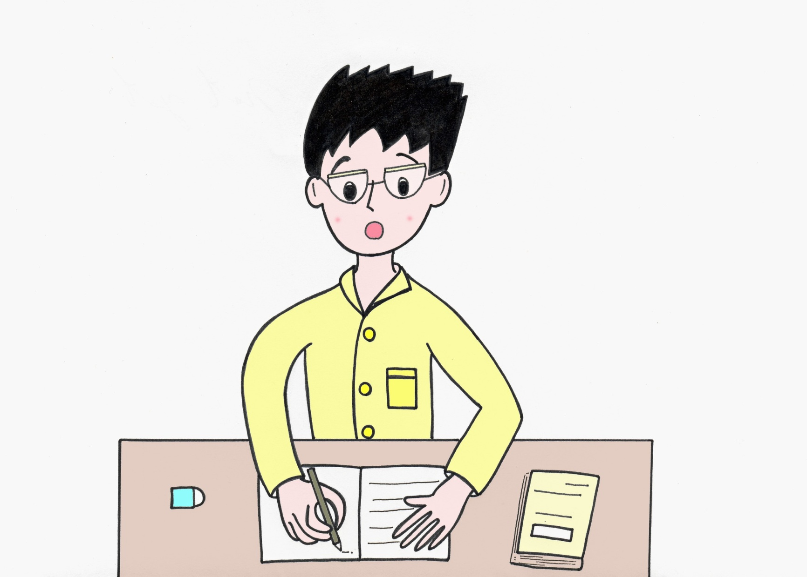

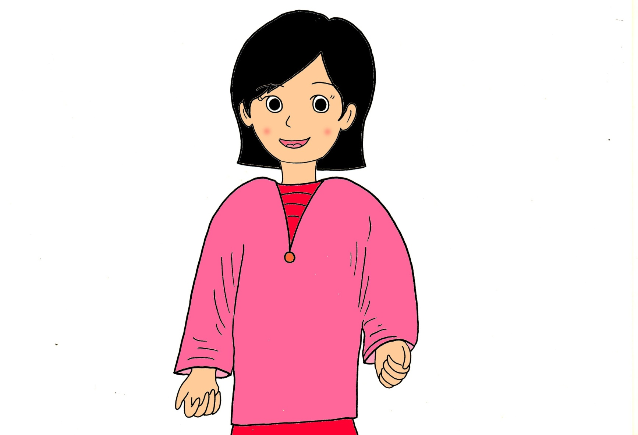

Because～.

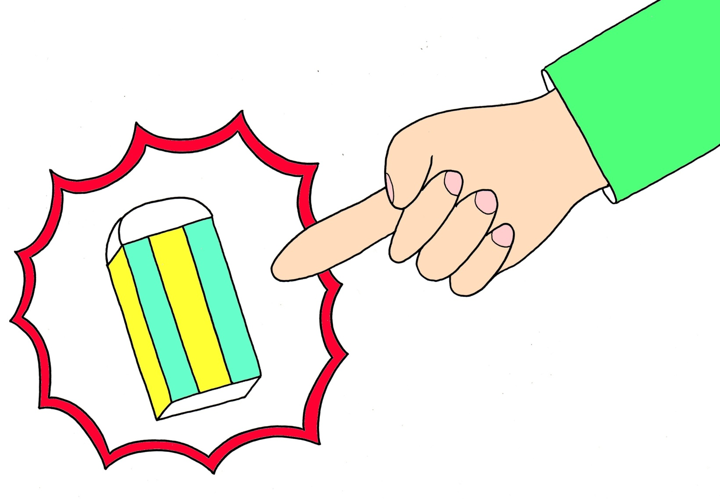

Here it is.

　教師用資料です。子どもに教えるときに活用してください。コミュニケーションクラスルームイングリッシュカードの後ろに貼って使いましょう。

Cool.

「かっこいい」ということを表すほめ言葉です。また，すずしいという意味にも使える言葉です。そのときは，

　I’m cool.と言います。

Excellent

とてもよいときに使えるほめ言葉です。Greatやvery good よりももっといいときなどに使ってみましょう。最上のほめ言葉です。

Wonderful

とてもよいときに使えるほめ言葉です。Greatやvery goodと同じぐらいのほめ言葉です。言われた友達はきっととてもうれしくなると思います。

Close.

「おしい」とか「近い」というときに使う言葉です。クイズで出した答えが「もう少しで正解なのに…」というときにぜひ，使ってみましょう。

Let me try.

「わたしにやらせて」という意味です。アメリカでは，イラストのようにします。日本では手を挙げますね。答えたいときや発表したいときにぜひ使ってみましょう。

It’s my turn.

発表やゲームの順番が自分のとき，または自分がするということをみんなに伝えるときに使える言葉です。胸に手を当てるジェスチャーとともに使ってみましょう。

I got it.

「わかった」という意味の言葉です。クイズなどで，ひらめいたときなどにぜひ， “I got it”と言ってみましょう。そして，“Let me try.” で発表してみてください。

It’s your turn.

発表やゲームの順番を教えるときに使える言葉です。その人の方に手をむけて優しく言ってください。“Thank you.”という言葉が返ってくるといいですね。

Have a nice day.

出会った相手と別れるときに使える便利な言葉です。「いい１日でありますように」という意味ですので，明るく，気持ちよく言ってみましょう。

You too.

「あなたもそうだよね」ということを伝えるときの言葉ですす。“Have a nice day.”→“You too.”や“Nice smile.”→“You too.”など，いいことのときに使ってみましょう。

I’m finished.

「活動が終わりました。」「作業が終わりました。」など

終わったことを伝える言葉です。短く“Finished.”ということもできます。“Are you finished?”と聞かれたら答えて見ましょう。

Not yet.

まだ終わっていないことを伝える言葉です。この言葉を使ったら，ちょっと活動を急いで終わらせて，“I’m finished.”と言いましょう。

Because～.

理由を伝えるのに使える便利な言葉です。理由を伝えることは大切です。この言葉を使うと，何かが好きな理由や行きたい理由などを伝えることができます。

Here it is.

「ここにありますよ」と伝える言葉です。また，“Here you are.”と同じ意味で，人にものを渡すときにも使えます。ただし，ものは１つのときです。